Лабораторная работа №4

1. **Информация о студенте**

Поляков Игорь Андреевич МОАИС 184

1. **Цель работы**

Распараллеливание вычислений OpenMP.

1. **Отчет**

Наиболее быстрое распараллеливание при использовании reduction и при количестве потоков равном количеству логических процессоров.

1. **Скриншоты**

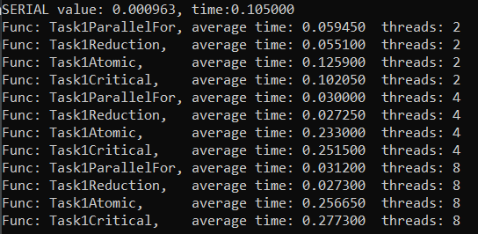

1. **Отчет Задание 2**

|  |  |  |  |  |
| --- | --- | --- | --- | --- |
| Число потоков | Параметр N | | | |
| 100 | 1000 | 5000 | 10000 |
| 1 | 0,003 | 6,637 | 1047,310 | 11216,600 |
| 2 | 0,003 | 3,121 | 431,682 | 5251,510 |
| 4 | 0,004 | 1,430 | 234,473 | 2785,510 |
| 8 | 0,006 | 1,344 | 226,793 | 2453,720 |
| 10 | 0,007 | 1,324 | 225,885 | 2327,950 |
| 16 | 0,008 | 1,326 | 226,631 | 2451,420 |
| 20 | 0,015 | 1,326 | 224,221 | 2379,370 |
| 24 | 0,056 | 1,320 | 225,311 | 2411,240 |
| 30 | 0,019 | 1,322 | 223,955 | 2578,500 |

Максимальное ускорение для графиков соответственно при количестве потоков равном 2, 24, 30, 10.

1. **Скриншоты**

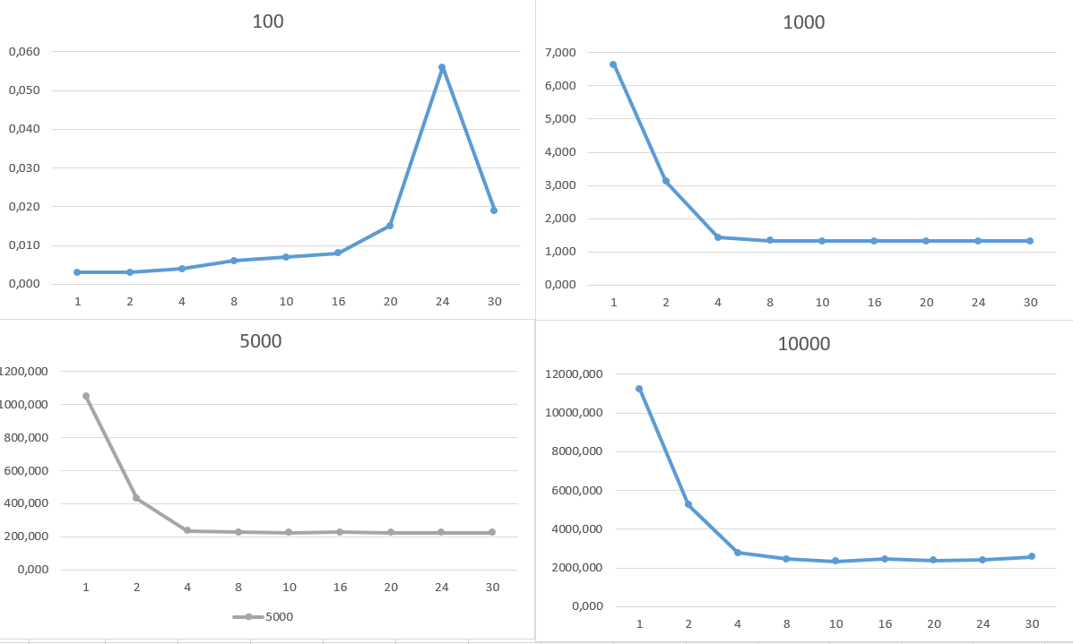

https://github.com/polyakovGit/AaToPP_LabWork_4